Resultado da Tomada de Preços
Nº20222704M026HEMU
"
O Instituto de Gestão e Humanização – IGH, entidade de direito privado e sem fins
lucrativos, classificado como Organização Social, vem tornar público o Resultado da Tomada
de Preços, com a finalidade de adquirir bens, insumos e serviços para o HEMU - Hospital
Estadual da Mulher, com endereço à Av. Perimetral, s/n, Qd. 37, Lt. 14, sala 01, Setor
Coimbra, Goiânia/GO, CEP: 74.530-020.
Objeto: DIETAS
Tipo de Compra: Cotação via Bionexo/ E-mail
Bionexo do Brasil Ltda
Relatório emitido em 06/05/2022 09:35
Data da publicação: Goiânia, 10 de Maio de 2022."
Comprador
IGH - Hospital Materno Infantil (11.858.570/0002-14)
AV. PERIMETRAL, ESQUINA C/ RUA R7, SN - SETOR COIMBRA - GOIÂNIA, GO CEP: 74.530-020
Relação de Itens (Confirmação)
Pedido de Cotação : 217119907
COTAÇÃO Nº 16804 - DIETAS - HEMU ABR/2022
Frete Próprio
Observações: *PAGAMENTO: Somente a prazo e por meio de depósito em conta PJ do fornecedor. *FRETE: Só serão aceitas
propostas com frete CIF e para entrega no endereço: RUA R7 C/ AV PERIMETRAL, SETOR COIMBRA, Goiânia/GO CEP: 74.530-020,
dia e horário especificado. *CERTIDÕES: As Certidões Municipal, Estadual de Goiás, Federal, FGTS e Trabalhista devem estar
regulares desde a data da emissão da proposta até a data do pagamento. *REGULAMENTO: O processo de compras obedecerá ao
Regulamento de Compras do IGH, prevalecendo este em relação a estes termos em caso de divergência.
Tipo de Cotação: Cotação Normal
Fornecedor : Todos os Fornecedores
Data de Confirmação : Todas
Faturamento
Mínimo
Prazo de
Entrega
Validade da
Proposta
Condições de
Pagamento
Fornecedor
Frete Observações
Benenutri Comercial Ltda
GOIÂNIA - GO
Natana Lamounier - (62) 39111414
vendas.go@benenutri.com
Mais informações
1
dias após
1
2
3
R$ 300,0000
R$ 150,0000
R$ 300,0000
07/05/2022
07/05/2022
02/06/2022
28 ddl
30 ddl
30 ddl
CIF
CIF
null
null
confirmação
Medcom Comercio De Medicamentos
Hospit Alares L Tda
GOIÂNIA - GO
10 dias após
confirmação
Camilla Souza - (62) 4009 7655
camilla.souza@distribuidoramedcom.com.br
Mais informações
Uber Medica E Hospitalar Ltda - Epp
UBERLÂNDIA - MG
Luana Nascimento - (34) 3214-4519
vendas@ubermedica.com.br
Mais informações
2
dias após
CIF
null
confirmação
Programação de
Entrega
Preço
Unitário Fábrica
Preço
Rent(%) Quantidade Valor Total Usuário
Produto
Código
Fabricante Embalagem Fornecedor Comentário
Justificativa
DIETA ENTERAL POLIM
NORMOC/ HIPERP S/ FIBRA
1
KCAL / ML -CICATRIZ;
DEITA ENTERAL
POLIMERICA,
;
FORNECEDOR
INNOVAR
NORMOCALORICA,
HIPERPROTEICA (PTN
MAIOR QUE 20 %) SEM
FIBRAS, ESPECIFICO PARA 34294
CICATRIZAÇÃO DE
FERIDAS, ACRESCIDO DE
ARGINA, ZINCO E
FRESUBIN
ORIGINAL
RESPONDEU
INCORRETAMENTE
O ITEM
SOLICITADO.
OFERTA
1.2KCAL/ML, FOI
SOLICITADO
Dionei
Cajueiro Da
Silva
Benenutri
Comercial
Ltda
1
000 ML -
R$
R$
R$
318,0000
2
-
FRASCO
null
12 Frasco
FRESENIUS
-
FRESENIUS
26,5000 0,0000
05/05/2022
18:03
SELENIO,
1
.0KCAL/ML.
NUTRICIONALMENTE
COMPLETA, DENSIDADE
CALORICA 1,0 KCAL/ML.
FRASCO 750ML
;
NÃO
CONSEGUIMOS
HOMOLOGAR O
FORNECEDOR
BEM ESTAR,
FORAM FEITAS
TENTATIVAS VIA
TELEFONE E E-
MAIL, PORÉM SEM
SUCESSO.
FOSVITA
Dionei
Cajueiro Da
Silva
FIBRA DIETÉTICA SOLÚVEL
PREBIÓTICA, À BASE DE
FRUTOOLIGOSSACARÍDEOS 37823
(FOS), FIBRA SOLÚVEL -
SACHÊ DE 6G A 7G
7
GR CAIXA
COM 30
Benenutri
Comercial
Ltda
CAIXA COM 30
UNIDADES
R$
R$
5
-
CAIXA
30 Sachê
R$ 89,4000
SACHE -
VITAFOR -
VITAFOR
2,9800 0,0000
05/05/2022
18:03
Dionei
Cajueiro Da
Silva
DIAMAX 200
ML -
PRODIET -
PRODIET
SUPLEMENTO CONTROLE
GLICEMICO COM AMIDO
DE TAPIOCA SB MORANGO
Benenutri
Comercial
Ltda
R$
R$
R$
195,0000
1
0
37841
-
CAIXA
null
-
25 Unidade
7,8000 0,0000
05/05/2022
1
8:03
Total
Parcial:
R$
602,4000
6
7.0
Total de Itens da Cotação: 11
Total de Itens Impressos: 3
Programação de
Entrega
Preço
Unitário Fábrica
Preço
Rent(%) Quantidade Valor Total Usuário
Produto
Código
Fabricante Embalagem Fornecedor Comentário
Justificativa
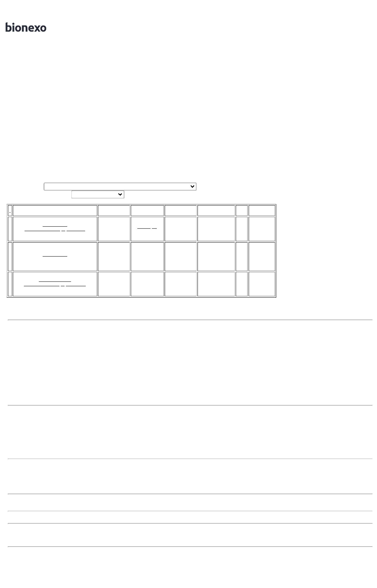

VAMOS FAZER
A COMPRA
APOS
Dionei
Cajueiro Da
Silva
Medcom
Comercio De
FORMULA INFANTIL 1, 0 -
6 MESES LATA 400 GR
NESTOGENO
1 - NESTLE
R$
R$
R$
393,5000
6
37791
-
LATA
Medicamentos CONFIRMACAO
Hospit Alares DO PEDIDO.
-
50 Unidade
7,8700 0,0000
0
5/05/2022
18:03
L Tda
10 DIAS PARA
ENTREGAR.
FORMULA INFANTIL EM PÓ
PARA RN PRE-TERMO E/OU
ALTO RISCO -> INDICADA
PARA RECEM NASCIDOS
PRÉ TERMO E/OU ALTO
RISCO E/OU BAIXO PESO
AO NASCER; COM DHA,
ARA E NUCLEOTÍDEOS. -
ESPECIFICAÇÃO:
INDICADA PARA RECÉM
NASCIDOS PRÉ TERMO E/
OU ALTO RISCO E/OU ALTO
RISCO E/OU BAIXO PESO
AO NASCER.
FAREMOS A
COMPRA APOS
CONFIRMACAO
DO PEDIDO. O
ITEM ESTA EM
RUPTURA E
VOLTARA NA
SEGUNDA
Dionei
Cajueiro Da
Silva
FM 85
CAIXA COM
70 SACHE
DE 1GR -
NESTLE
Medcom
Comercio De
Medicamentos
Hospit Alares
L Tda
Data
Qtde.
R$
R$
R$
7
35651
SACHE
-
3010 Sachê
12/05/2022 3010
2,3648 0,0000
7.118,0480
05/05/2022
18:03
SEMANA DE
MAIO.
FORMULA INFANTIL PARA
RECEM NASCIDO PRE
TERMO E / OU ALTO RISCO
FAREMOS A
COMPRA DO
PRODUTO
APOS A
CONFIRMACAO
DO PEDIDO.
Dionei
Cajueiro Da
Silva
Medcom
Comercio De
Medicamentos
Hospit Alares
L Tda
4
00G - FORMULA PARA
RECEM NASCIDO PRE
TERMO E/ OU DE ALTO
RISCO E / OU BAIXO PESO
AO NASCER COM
PRE NAN -
NESTLE
R$
R$
R$
8
37790
-
LATA
-
50 Unidade
22,9700 0,0000
1.148,5000
05/05/2022
18:03
PROTEINAS LACTEAS ->
LATA 400 GRAMAS
Total
Parcial:
R$
3
110.0
8.660,0480
Total de Itens da Cotação: 11
Total de Itens Impressos: 3
Programação de
Entrega
Preço
Unitário Fábrica
Preço
Rent(%) Quantidade Valor Total Usuário
Produto
Código
Fabricante Embalagem Fornecedor Comentário
Justificativa
Dionei
Cajueiro Da
Silva
DIETA ENTERAL
PEDIATRICA SEMI
ELEMENTAR P/ APLV. ->
LATA COM 400G
PREGOMIN
PEPTI -
DANONE
Uber Medica
E Hospitalar
Ltda - Epp
R$
R$
R$
1
3
4
9
42369
-
-
-
-
-
LATA
TETRAPAK
LATA
null
null
null
null
null
-
16 Lata
10 Lata
81,0000 0,0000
1.296,0000
05/05/2022
1
8:03
Dionei
Cajueiro Da
Silva
NUTRI
ENTERAL
1.5 TP
DIETA HIPER/HIPER 1,5
S.A. - ISENTA DE FIBRAS
SISTEMA ABERTO - FR
Uber Medica
E Hospitalar
Ltda - Epp
R$
R$
R$
274,6000
37998
37789
42375
37853
-
-
-
-
27,4600 0,0000
1
000ML -
1
000ML
05/05/2022
NUTRIMED
1
8:03
Dionei
Cajueiro Da
Silva
ESPESSANTE ALIMENTAR
BASE DE AMIDO DE MILHO
E MALTODEX 225G -
UNIDADE
Uber Medica
E Hospitalar
Ltda - Epp
NUTILIS -
DANONE
R$
R$
1 Unidade R$ 39,1000
39,1000 0,0000
05/05/2022
1
8:03
Dionei
Cajueiro Da
Silva
FÓRMULA INFANTIL
ELEMENTAR DE
AMINOÁCIDOS SEM
LACTOSE.
NEOCATE
LCP
UPGRADE -
DANONE
Uber Medica
E Hospitalar
Ltda - Epp
R$
R$
R$
332,1000
LATA
3 Lata
110,7000 0,0000
05/05/2022
1
8:03
Dionei
Cajueiro Da
Silva
SUPLEMENTO ULCERA DE
PRESSAO SABOR
CHOCOLATE - UNIDADE DE
CUBITAN
CHOCOLATE GARRAFA
- DANONE
Uber Medica
E Hospitalar
Ltda - Epp
R$
R$
R$
182,2500
1
1
15 Unidade
12,1500 0,0000
2
00ML
05/05/2022
1
8:03
Total
Parcial:
R$
4
5.0
2.124,0500
Total de Itens da Cotação: 11
Total de Itens Impressos: 5
Total
Geral:
R$
3
222.0
11.386,4980
Clique aqui para geração de relatório completo com quebra de página

